**Desafío II**

Cristian Murillo Jimenez

Karen Gonzalez Rodriguez

Informática 2

Augusto Salazar

Aníbal Guerra

2024

**Informe de Desarrollo.**

1. *Análisis del Problema y Consideraciones para la Alternativa de Solución Propuesta.*

El desafío plantea la creación de un simulador de Metro, un sistema crucial en las grandes ciudades. La simulación busca entender y replicar algunas dinámicas de este sistema. Se presenta al Metro como una red de líneas que conectan estaciones, donde cada una tiene su nombre y un tiempo de viaje asociado.

Se establecen reglas claras para la simulación de la red de Metro, como la relación entre estaciones, líneas y redes. Se destaca la presencia de estaciones de transferencia y se indican las restricciones respecto a la ubicación de estaciones y líneas en la red.

*Consideraciones Importantes:*

● Una estación puede pertenecer a varias líneas (si es una estación de transferencia). Los nombres de las estaciones de transferencia se conforman concatenando el nombre de la estación con el nombre de la línea donde se encuentra.

● Una línea sólo puede pertenecer a una red.

● Una estación sólo puede estar una vez en una línea.

● Una línea sólo puede estar una vez en una red.

Para poder solucionar este problema debemos defin

***b.*** Diagrama de clases de la solución planteada. Adicionalmente, describa en alto nivel la lógica de las tareas que usted definió para aquellos subprogramas cuya solución no sea trivial.

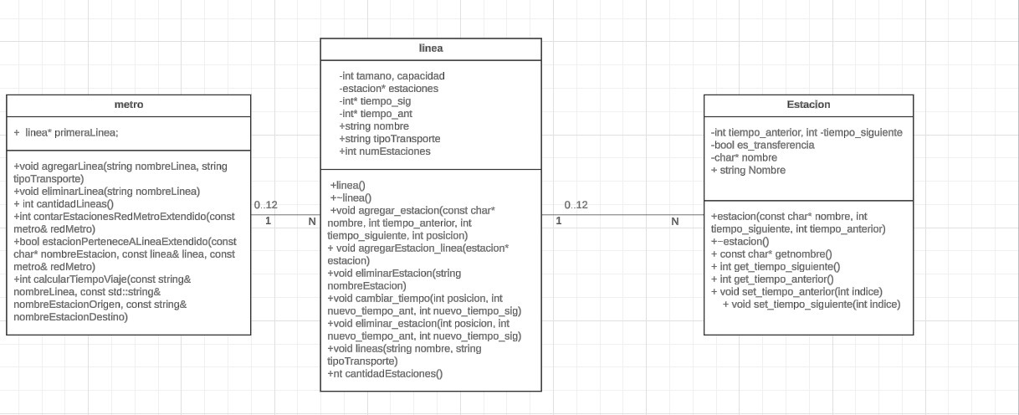

***d.*** problemas de desarrollo que afrontó.

El reto al simular una red de metro es manejar bien la herencia y usar de manera eficiente objetos de otras clases. Esto significa entender cómo conectar clases además de aprovechar código ya hecho para organizar el simulador. También implica saber cómo usar objetos de distintas clases para que todo funcione bien juntos.

Tuvimos muchos problemas pues se nos dañaba el código, los problemas radicaban en el manejo de objetos de clases distintas pues al implementarlos el código se negaba a compilar.

***e***. Evolución de la solución y consideraciones para tener en cuenta en la implementación.